Вопрос 11
Теплоёмкость. Теплоёмкость идеального газа. Теплоёмкость многоатомных газов. Работа при адиабатном процессе.
Удельная теплоемкость — скалярная физическая величина, численно равная количеству теплоты, необходимому для изменения температуры 1 килограмма вещества на 1 К.
Молярная теплоемкость — скалярная физическая величина, численно равная количеству теплоты, необходимому для изменения температуры 1 моля вещества на 1 К.
Теплоемкость — скалярная физическая величина, численно равная количеству теплоты, необходимому для изменения температуры тела на 1 К.

Рассмотрим изолированную систему, состоящую из воды и эфира. По закону сохранения энергии (Сумма внутренних энергий тел системы равна нулю) после выравнивания температур веществ. По 1 закону термодинамики (Количество теплоты, полученной телом, равно сумме изменения внутренней энергии и работы, совершенной телом) . Работы жидкостей равны нулю.
Приходим к уравнению теплового баланса (В замкнутой системе сумма количеств полученной теплоты каждым телом равна нулю).

Для твердых и жидких веществ удельные теплоемкости практически не меняются при изменении условий процесса, но для газа это изменение значительно.
Рассмотрим два изопроцесса
Изопроцесс
Изохорный | Молярная теплоемкость в изохорном процессе -. Газ не совершает работу, а тогда по 1 закону термодинамики.
Изобарный | Молярная теплоемкость в изобарном процессе -.
Формула Майера
Коэффициент Пуассона
Адиабатный процесс — процесс, при котором система может обмениваться с внешней средой только энергией за счет совершения работы.
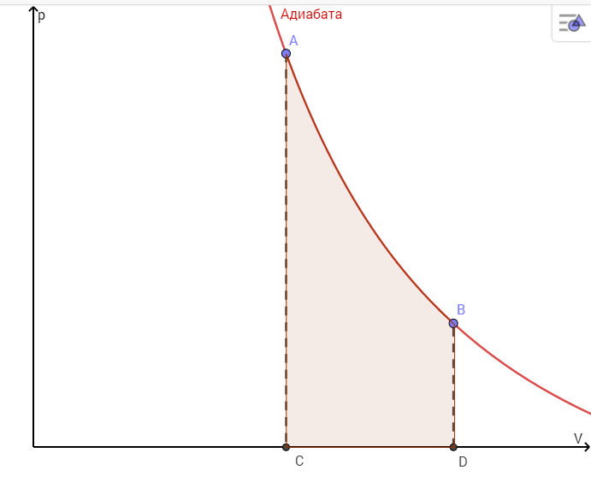
По уравнению состояния ИГ .
Подставим это равенство в первую формулу и получим формулу работы газа в адиабатном процессе:
Работа при адиабатном процессе — площадь подграфика, то есть интеграл.

